**Universitatea “Dunarea de Jos” Galaţi**

Facultatea de Automatică, Calculatoare, Inginerie Electrica şi Electronică,

Specializarea Calculatoare

Managementul Proiectelor Informatice

Agentie de turism

Profesor Coordonator: Student:

Prof. Dr. Ing. Luminiţa Dumitriu Axinte Georgiana Mădălina

Prof. Dr.Ing. Nicolae Jascanu

Cuprins

**Introducerea 3**

Planificarea proiectului4

Discutii cu partile interesante4

Scopul proiectului…………………………………………………………………………………………………………………………...4

Obiectivele proiectului…………………………………………………………………………………………………………………….4

Executant……………………………………………………………………………………………………………………………………..…5

**SOW- Statement of Work5**

Durata proiectului6

Conditii de implementare6

Resurse si costuri…………………………………………………………………………………………………………………………………6

Resurse umane……………………………………………………………………………………………………………………………….6

Resurse materiale……………………………………………………………………………………………………………………………8

Deplasari…………………………………………………………………………………………………………………………………………9

**PCR1- Project Change Request**

Durata proiectului si conditii de implementare..........………………………………………………………………………10

Resurse si costuri……………………………………………………………………………………………………………………………..10

Resurse umane…………………………………………………………………………………………………………………………..10

Resurse materiale……………………………………………………………………………………………………………………….11

Deplasari…………………………………………………………………………………………………………………………………….12

**Implementarea proiectului**………………………………………………………………………………………………………………….13

Managmentul activitatilor ………………………………………………………………………………………………………………13

Activitatile necesare dezvoltarii proiectului si GANT-ul afferent………………………………………………….14

Estimarea efortului pentru fiecare activitate……………………………………………………………………………….14

Managmentul comunicarii cu clientul…………………………………………………...…………………………………....15

Managmentul riscurilor……………………………………………………………………………………………………………………16

Managmentul calitatii………………………………………………………………………………………………………………………17

**Finalizarea proiectului ……………………………………………………………………………………………………………………18**

Introducere

Proiectul pe care mi l-am ales „Agentie de turism”, s-a intins pe o perioada initiala de 12 luni, managementul resurselor umane si resurselor materiale fiind calculat pe aceasta durata.

În prima discuție cu clientul, am aflat că au apărut anumite restricții ce trebuie implementate. Aceste restricții includ următoarele modificări: durata proiectului a fost redusă de la 12 luni la 7 luni, bugetul alocat pentru achiziții a fost diminuat cu 20%, numărul deplasărilor a fost redus, iar angajații au primit o creștere a salariului pe oră.

Acest proiect serveste ca scop gestionarea locatiilor si rezervarilor pentru firma de turism. Proiectul a constat in realizarea bazei de date in mediul SQL Server, cu tabelele aferente unei agentii de turism si o pagina web interactiva de unde clientul agentiei sa isi poata face rezervare respectiv sa isi gestioneze resursele umane.

Bugetul total pentru acest proiect a fost 438088 de Euro, acest buget fiind calculat pe o perioada de 12 luni si cu numarul initial de deplasari. Acest buget a ajuns la suma de 282975 de Euro dupa scurtarea perioadei de contract de la 12 luni la 7, reducerea cu 20% a bugetului de achizitii si reducerea din numarul de deplasari.

Numarul de Project Change Request folosite de catre mine a fost unu, reusind sa aloc taskuri fiecarui angajat pe perioada de 7 luni.

Echipa pentru acest proiect a fost formata din mine, un manager de proiect, 8 romani dintre care 2 testeri, un tester senior, 2 front-end developer, un team leader un front end developer senior si un back end developer. Pe langa cei 8 romani, echipa a mai fost formata si din 2 englezi si 4 italieni. Englezii erau formati dintr un copywriter si un specialist SEO. Italienii au fost formati dintr-un programator front end si 3 back end . Echipa finala a fost alcatuita din 15 oameni.

Planificarea proiectului

Discuţia cu beneficiarul

Clientul nostru, Agenția de Turism Happy Travels, a căutat o companie de software pentru a le dezvolta o pagină web atractivă pentru utilizatori și pentru a gestiona informațiile într-o bază de date actualizată. După mai multe căutări, Happy Travels a decis să colaboreze cu noi, WebDev Solutions SRL. Aceștia ne-au comunicat viziunea lor pentru proiectul final. În decurs de 6 zile, am lucrat împreună cu clientul pentru a stabili obiectivele și riscurile asociate acestui proiect. După o zi, le-am prezentat o ofertă bazată pe discuțiile anterioare. La final, am negociat contractul și bugetul, și am procedat la semnarea acestuia.

Scopul proiectului

Scopul proiectului este de a dezvolta o pagină web atractivă și funcțională pentru Agenția de Turism Happy Travels, care să îmbunătățească experiența utilizatorilor și să permită gestionarea eficientă a informațiilor într-o bază de date actualizată.

Obiectivele proiectului

Prin acest proiect, se urmărește:

* Crearea unei Interfețe de Utilizator Atractive și Intuitive
* Îmbunătățirea Experienței Utilizatorilor
* Gestionarea Eficientă a Informațiilor
* Creșterea Vizibilității Online
* Facilitarea Interacțiunii cu Clienții
* Integrarea cu Sisteme Terțe
* Creșterea Eficienței Operaționale

Beneficiarul şi finanţatorul proiectului

Beneficiarul și finanțatorul proiectului este Agenția de Turism Happy Travels. Aceasta agenție a identificat necesitatea de a avea o prezență online puternică și de a gestiona eficient informațiile și rezervările, și a decis să investească în dezvoltarea unui site web modern și funcțional pentru a atinge aceste obiective.

Executant

WebDev Solutions SRL

* Tip de activitate: Companie de dezvoltare software și soluții web
* Adresă: Strada Principala, Nr. 123, București, România
* Telefon: +40 21 123 4567
* Email: contact@webdevsolutions.ro
* Site Web: [www.webdevsolutions.ro](http://www.webdevsolutions.ro)

WebDev Solutions SRL este o companie specializată în dezvoltarea de soluții software și pagini web, oferind servicii complete de design, dezvoltare, optimizare și mentenanță pentru diverse tipuri de proiecte online. Cu o echipă de profesioniști experimentați, WebDev Solutions SRL se angajează să livreze soluții inovatoare și eficiente, adaptate nevoilor și cerințelor fiecărui client.

SOW – Statement of Work

Durata proiectului si conditiile de implementare

Perioada estimată pentru durata acestui proiect este de 12 luni, circa 254 de zile lucrătoare. În acest interval de timp sunt incluse toate etapele necesare implementării şi finalizării cu success a proiectului.

Data de început: 03.01.2024

Data finalizării: 27.12.2024

Resurse si costuri

Pentru dezvoltarea unui astfel de proiect trebuie avute în vedere atât costurile pentru implementarea şi derularea proiectului cât şi costurile generale de administraţie (salarii, energie, apă, etc.)

Resurse umane

Resursă umana este cel mai important factor pentru a putea fi implementat cu success un proiect, indiferent de amploarea sa. Ţinând cont de acest factor, pentru realizarea proiectului de faţă este necesară formarea unei echipe alcătuită din:

* Manager de proiect – este implicat in discutia cu beneficiarul si in finalizarea proiectului
* 8 Programatori – implementeaza baza de date, implementeaza interfata cu utilizatorul, implementeaza anumite restrictii in ceea ce priveste datele ce vor fi introduse in baza de date
* 2 testeri– asigura functionalitatea acesteia
* Un CopyWriter si un specialist SEO - responsabil pentru optimizarea unui site web pentru a crește vizibilitatea acestuia în motoarele de căutare si crearea de conținut text de calitate care să atragă și să influențeze audiența țintă
* 1 Team Leader – se ocupa cu supravegherea angajatilor si ajutarea lor unde nu stiu sau intampina dificultati

Salariile angajaţilor care au participat direct la realizarea acestui proiect au fost stabilite în urma estimării efortului depus, a rezultatelor obţinute în urma efortului şi a experienţei profesionale acumulate de fiecare dintre ei.

|  |  |  |  |  |
| --- | --- | --- | --- | --- |
| NUME | FUNCTIE | SALARIU/ORA | TOTAL ORE | TOTAL SAL |
| Axinte Georgiana | Project Manager | 12 | 1832 | 21.984 |
| Serban Valentin | Back-end Developer | 10 | 1832 | 18320 |
| Fronoiu Dragos | Team Leader | 10 | 1832 | 18320 |
| Maravela Alexandra | Tester | 10 | 1832 | 18320 |
| Simionescu Alexia | Tester | 10 | 1832 | 18320 |
| Beniamino Carlo | Back-end Developer | 15 | 1856 | 27840 |
| Santo Livian | Back-end Developer | 15 | 1856 | 27840 |
| Priscilla Viviana | Front-end Developer | 15 | 1856 | 27840 |
| Zita Amadea | Back-end Developer | 15 | 1856 | 27840 |
| Aaron Jack | Specialist Seo | 17 | 1848 | 31416 |
| Beverly Beatrix | CopyWriter | 17 | 1848 | 31416 |
| Radu Catalin | Tester Senior | 15 | 1792 | 26880 |
| Munteanu Corina | Front-end Developer | 10 | 1832 | 18320 |
| Mihai Diana | Front-end Developer | 10 | 1832 | 18320 |
| Corcoz Adrian | Front-end Developer Senior | 15 | 1792 | 26880 |

Resurse materiale

Pentru acest proiect au fost folosite urmatoarele resurse materiale:

* Licenta Windows 10 – 35 euro/pc
* 4 X Laptop Lenovo Thinkbook - 4500 euro
* Licenta host server – 23 euro/luna
* Licenta Nginx Plus – 5 euro/instant
* Licenta Sql Server - 13230 euro

Deplasari

In perioada de realizare a acestui proiect, s-au desfasurat urmatoarele deplasari:

Deplasare Italia:

Bilet avion Bucuresti-Milano – 864 euro

Diurna totala – 2750 euro

Cazare – 5771 euro

Transport- 2000 euro

Deplasare Londra :

Bilet avion Bucuresti- Londra – 1579 euro

Diurna totala – 3250 euro

Cazare- 6566 euro

Transport- 2300 euro

Deplasare Romania:

Bilet avion Londra- Bucuresti – 224 euro

Bilet Milano- Bucuresti – 528 euro

Diurna – 3600 euro

Cazare- 3560 euro

Transport – 3000 euro

Deplasare Italia:

Bilet Bucuresti – Milano – 1127 euro

Bilet Londra- Milano – 191 euro

Diurna – 2750 euro

Cazare- 6078 euro

Transport- 2340 euro

Deplasare Teambuilding :

Bilet Londra-Sibiu – 300 euro

Bilet Milano-Sibiu – 763 euro

Bilet Bucuresti- Sibiu- 163 euro

Diurna – 3750 euro

Cazare- 3535 euro

Transport -2000 euro

Total cheltuielii pe deplasari : 59641 euro

PCR1 – Project Change Request

Durata proiectului si conditiile de implementare

Perioada reala pentru durata acestui proiect este de 7 luni, circa 150 de zile lucrătoare. În acest interval de timp sunt incluse toate etapele necesare implementării şi finalizării cu success a proiectului.

Data de început: 03.01.2024

Data finalizării: 02.08.2024

Resurse si costuri

Pentru dezvoltarea unui astfel de proiect trebuie avute în vedere atât costurile pentru implementarea şi derularea proiectului cât şi costurile generale de administraţie (salarii, energie, apă, etc.)

Resurse umane

|  |  |  |  |  |
| --- | --- | --- | --- | --- |
| NUME | FUNCTIE | SALARIU/ORA | TOTAL ORE | TOTAL SAL |
| Axinte Georgiana | Project Manager | 14 | 1072 | 15008 |
| Serban Valentin | Back-end Developer | 12 | 1064 | 12768 |
| Fronoiu Dragos | Team Leader | 12 | 1096 | 13728 |
| Maravela Alexandra | Tester | 12 | 1016 | 12192 |
| Simionescu Alexia | Tester | 12 | 1144 | 13728 |
| Beniamino Carlo | Back-end Developer | 17 | 1096 | 18632 |
| Santo Livian | Back-end Developer | 17 | 1096 | 18632 |
| Priscilla Viviana | Front-end Developer | 17 | 1136 | 19312 |
| Zita Amadea | Back-end Developer | 17 | 1136 | 19312 |
| Aaron Jack | Specialist Seo | 19 | 1080 | 20520 |
| Beverly Beatrix | CopyWriter | 19 | 1080 | 20520 |
| Radu Catalin | Tester Senior | 17 | 1064 | 18088 |
| Munteanu Corina | Front-end Developer | 12 | 1104 | 13248 |
| Mihai Diana | Front-end Developer | 12 | 1088 | 13056 |
| Corcoz Adrian | Front-end Developer Senior | 17 | 1032 | 17544 |

Resurse materiale

Bugetul pentru resursele materiale a fost redus cu 20% in acest PCR. Resursele au aceste valori acum:

Licenta Windows 10 -35 euro/ 10 pc

1 Laptop Lenovo Thinkbook- 1125 euro

Licenta host server -23 euro/ 7 luni

Licenta Sql Server- 13230 euro

Deplasari

Structura de deplasari a suferit modificari in urma restrictiilor aduse de clientul proiectului.

Resursele pentru deplasari arata astfel:

Deplasare Italia:

Bilet avion Bucuresti-Milano – 864 euro

Diurna totala – 2750 euro

Cazare – 5771 euro

Transport- 2000 euro

Deplasare Romania:

Bilet avion Londra- Bucuresti – 224 euro

Bilet Milano- Bucuresti – 528 euro

Diurna – 3600 euro

Cazare- 3560 euro

Transport – 3000 euro

Noul total pentru aceste deplasari este de 22397 euro

Implementarea proiectului

Managementul activităţilor

Activităţile necesare dezvoltării proiectului si GANTT-ul afferent

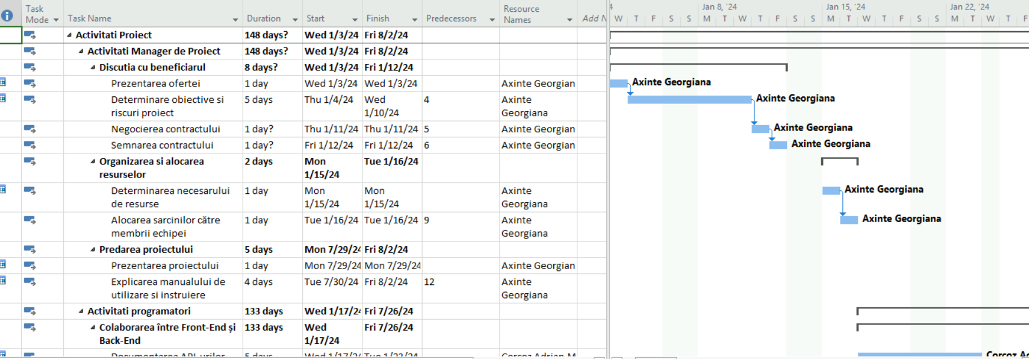

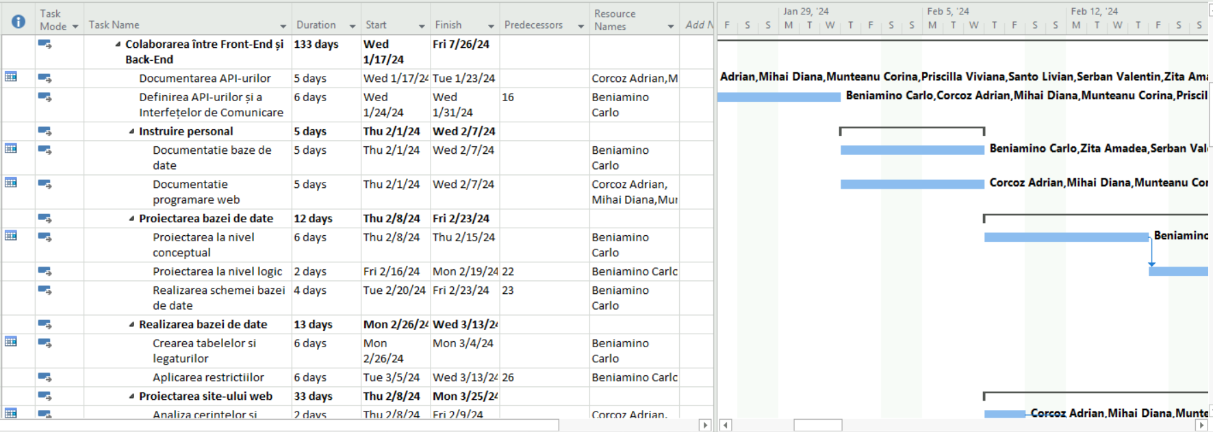

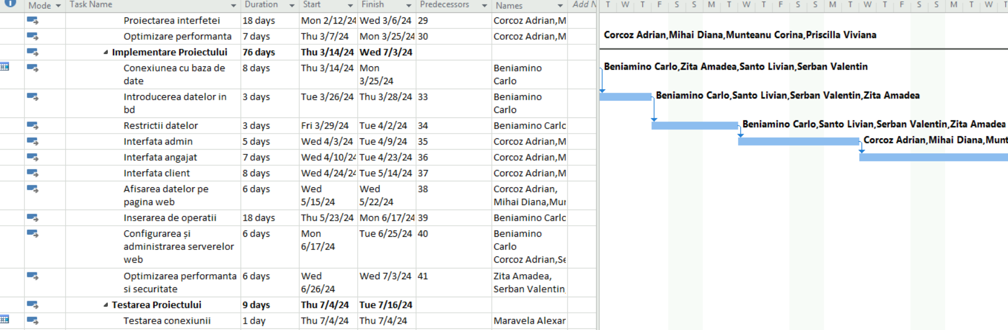

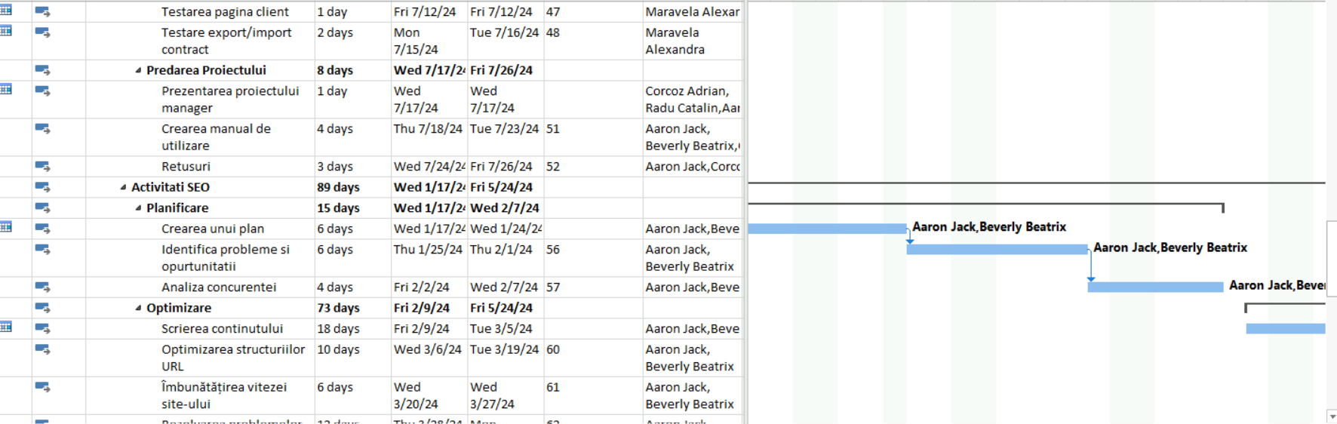

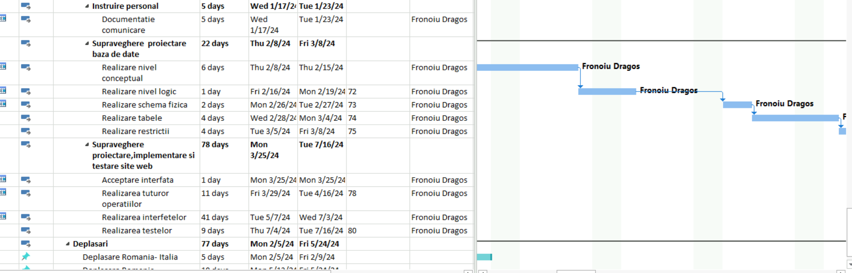

Estimarea efortului pentru fiecare activitate

Pentru a fi mai usor de dezvoltat ,acest proiect, a fost impartit in activitati, iar fiecare activitate cuprinde subactivitati. Acestea ofera o imagine mai clara a modului in care evolueaza proiectul si pot fi realizate intr-un interval de timp mai scurt.

În functie de complexitatea fiecarei activitati si de efortul depus pentru a o putea finaliza cu success, acestora, le-au fost alocate un numar de zile, precum si responsabilii care au obligatia de a realiza respectiva activitate.

Managementul Comunicării cu Clientul

Am desfășurat discuții detaliate cu clientul pentru a stabili parametrii de desfășurare a proiectului. Împreună cu clientul, am identificat obiectivele principale ale proiectului și am definit șablonul final la care dorim să ajungem.

Într-o ședință dedicată, am discutat și identificat riscurile potențiale care pot apărea pe parcursul implementării proiectului. După câteva zile de analiză internă cu echipa noastră, am prezentat clientului o ofertă de lucru bazată pe cerințele discutate anterior.

Clientul și-a exprimat liber obiecțiile cu privire la planul inițial de dezvoltare, iar noi am negociat împreună durata, costul și bugetul contractului. În final, am semnat contractul de începere a proiectului, care va fi dezvoltat de firma noastră, WebDev Solutions SRL.

Managementul Riscurilor

Identificarea Riscurilor:

* Insuficiența resurselor disponibile pentru finalizarea proiectului.
* Insuficiența timpului aprobat pentru finalizarea proiectului.
* Neclaritatea așteptărilor și anticipărilor proiectului, care poate duce la rezultate incomplete sau nepotrivite.
* Neînțelegeri între deținătorii de interese (stakeholders) privind așteptările proiectului, conducând la insatisfacții referitoare la rezultatele proiectului.
* Posibilitatea ca un angajat implicat în proiect (programator, proiectant, tester etc.) să devină incapabil să-și desfășoare activitatea planificată.
* Defecțiuni tehnice.
* Îmbolnăviri ale personalului.

Rezolvarea Riscurilor:

Discuțiile ulterioare cu clientul pot rezolva problemele legate de insuficiența resurselor disponibile, insuficiența timpului aprobat, neclaritatea așteptărilor proiectului și neînțelegerile între deținătorii de interese.

În cazul în care un angajat devine incapabil să-și desfășoare activitatea planificată, avem angajați care îi pot înlocui temporar, astfel încât să se asigure continuitatea proiectului.

Pentru defecțiuni tehnice, avem angajați specializați în mentenanță electrică, software și hardware.

În situația îmbolnăvirii personalului, angajații disponibili vor prelua turele suplimentare până la revenirea celor bolnavi, asigurând astfel continuitatea muncii.

Astfel, printr-un management eficient al comunicării și al riscurilor, ne asigurăm că proiectul va fi realizat în conformitate cu așteptările clientului și la standardele de calitate stabilite.

Managementul Calității

Managementul calității este esențial pentru asigurarea succesului proiectului și satisfacerea așteptărilor clientului. Acest proces implică planificarea, controlul și îmbunătățirea continuă a calității în toate etapele proiectului.

1. Planificarea Calității:

Definirea Standardelor de Calitate: Stabilirea criteriilor și standardelor de calitate care trebuie respectate în dezvoltarea site-ului web.

Stabilirea Obiectivelor de Calitate: Definirea obiectivelor specifice de calitate care trebuie atinse, cum ar fi performanța site-ului, ușurința de utilizare, securitatea și compatibilitatea cu diferite dispozitive și browsere.

Crearea Planului de Calitate: Elaborarea unui plan detaliat de management al calității care include procesele, metodele și responsabilitățile pentru asigurarea și controlul calității.

2. Asigurarea Calității:

Revizuiri și Audituri: Efectuarea de revizuiri și audituri periodice ale proceselor de dezvoltare pentru a asigura conformitatea cu standardele de calitate.

Training și Dezvoltare: Instruirea echipei de proiect cu privire la procedurile de asigurare a calității și bunele practici în dezvoltarea software-ului.

Documentarea Proceselor: Menținerea unei documentații detaliate a proceselor de dezvoltare și testare pentru a facilita urmărirea și îmbunătățirea continuă.

3. Controlul Calității:

Testare și Validare: Realizarea testelor funcționale, de performanță, de securitate și de utilizabilitate pentru a verifica că site-ul web îndeplinește cerințele de calitate stabilite.

Inspecții și Revizuiri: Efectuarea de inspecții și revizuiri ale codului și ale produsului final pentru a identifica și corecta erorile și neconformitățile.

Feedback și Îmbunătățiri: Colectarea feedback-ului de la client și utilizatori pentru a identifica zonele de îmbunătățire și a implementa modificările necesare.

4. Îmbunătățirea Calității:

Analiza Cauzelor Rădăcină: Investigarea cauzelor principale ale problemelor de calitate identificate și implementarea de măsuri corective pentru a preveni reapariția acestora.

Îmbunătățirea Proceselor: Revizuirea și actualizarea proceselor de dezvoltare și asigurare a calității pentru a reflecta lecțiile învățate și cele mai bune practici.

Inovație și Adaptabilitate: Încurajarea echipei să propună și să implementeze soluții inovatoare pentru îmbunătățirea continuă a calității produsului și proceselor.

Finalizarea Proiectului

În această etapă finală, managerul de proiect desfășoară următoarele activități esențiale:

* Acceptarea Rezultatelor Finale: Managerul de proiect aprobă
* rezultatul final al proiectului, asigurându-se că toate cerințele clientului au fost îndeplinite.
* Raportare Finală: Se întocmesc și se trimit rapoarte finale care documentează toate aspectele proiectului, inclusiv realizările și eventualele dificultăți întâmpinate.
* Informarea Partenerilor: Toți partenerii și stakeholderii sunt informați despre finalizarea proiectului și rezultatele obținute.
* Recunoașterea Eforturilor Echipei: Echipa este felicitată pentru munca depusă, iar fiecărui membru îi sunt atribuite noi responsabilități în funcție de performanțele și abilitățile demonstrate.
* Evaluarea Internă a Proiectului: Proiectul este evaluat riguros pentru uz intern, pentru a identifica lecțiile învățate și pentru a îmbunătăți procesele viitoare.
* Analiza Performanțelor și Rezultatelor: Se subliniază performanțele și rezultatele obținute, precum și orice deficiențe sau obiective neatinse.

Evaluarea și Îmbunătățirea Performanței

Evaluarea și sublinierea atât a performanțelor, cât și a slăbiciunilor trebuie realizate cât mai riguros posibil. Pentru aceasta, se propun următoarele acțiuni:

* Întâlniri și Seminarii: Organizarea de întâlniri și seminarii pentru a discuta în detaliu despre performanța proiectului și lecțiile învățate.
* Spații de Lucru Colaborative: Crearea unor spații de lucru dedicate unde echipa poate colabora pentru a analiza proiectul și a propune îmbunătățiri.
* Documentare Detaliată: Elaborarea de documente care să reflecte în mod precis performanțele, deficiențele și propunerile de îmbunătățire pentru viitoarele proiecte.

Concluzia Proiectului

Proiectul se încheie cu succes, având acceptul clientului și satisfăcându-i așteptările și dorințele. Clientul va beneficia de mentenanță continuă din partea firmei, asigurându-se astfel o colaborare durabilă și eficientă în viitor.